Activité 2 : Vie terrestre et oxygénation de l'atmosphère

L'atmosphère primitive a progressivement laissé place à une atmosphère riche en dioxygène. Celui-ci est apparu dans l'océan avant d'atteindre l'atmosphère il y a environ 2,5 Ga.
Problématique : Quelle est l'origine du dioxygène atmosphérique ?

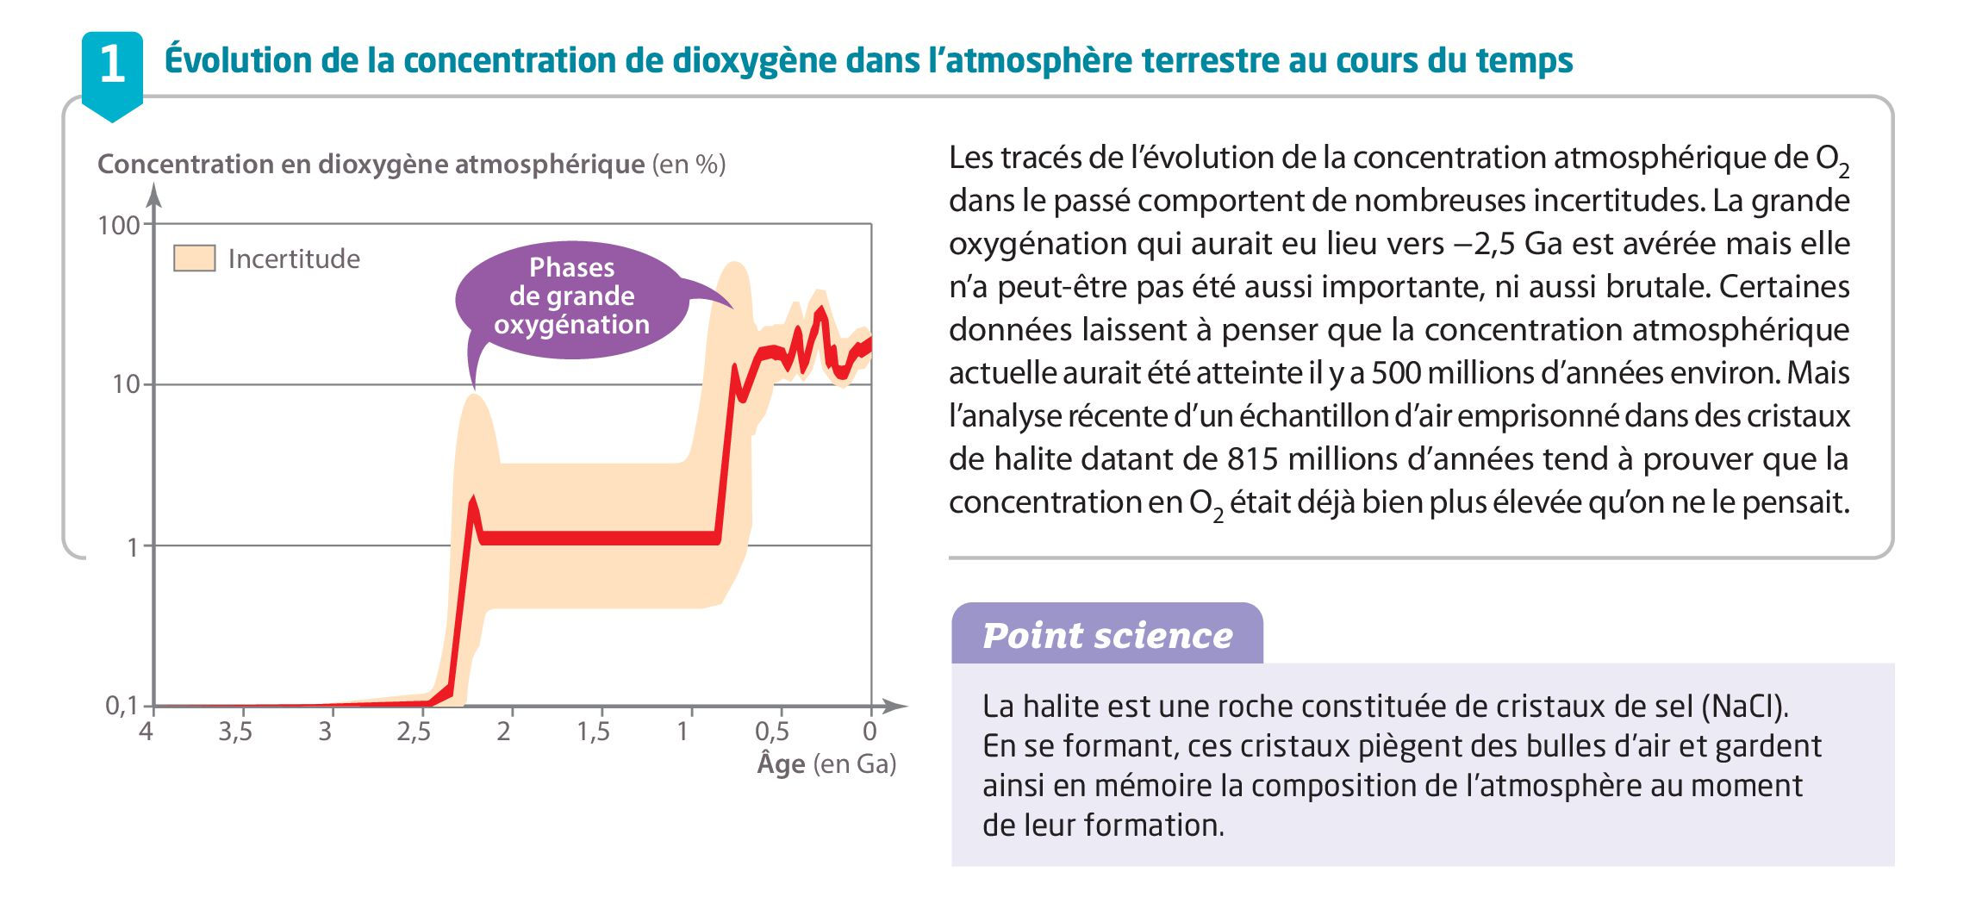
Consigne 1 : Décrire l'évolution du dioxygène au cours du temps et critiquer des incertitudes.
Groupe A : Indiquer en quoi certaines roches témoignent de l'oxygénation de l'hydrosphère puis de l'atmosphère.
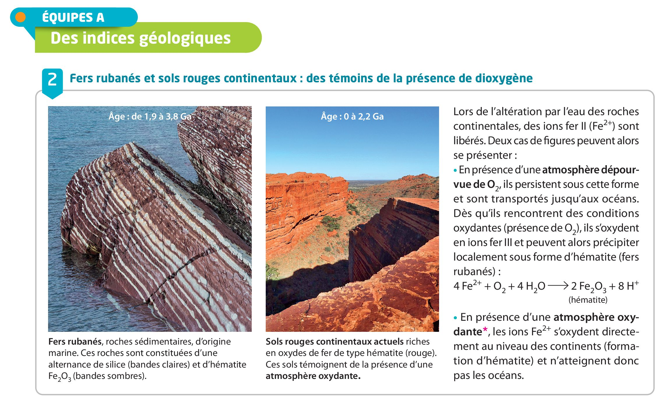
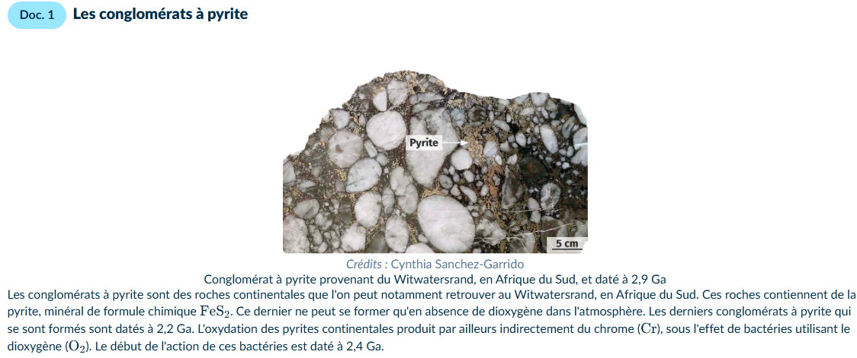
Groupe B : Indiquer en quoi l'existence des stromatolithes fossiles explique la libération de O₂ à partir de
-3,6 Ga.



